Photo #1. Tampilan umum properti yang diperiksa | 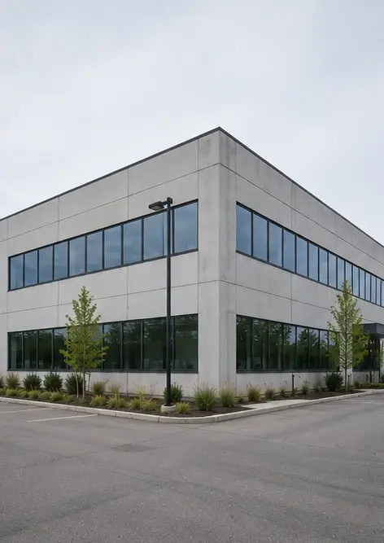
Photo #2. Kondisi fasad depan selama inspeksi | 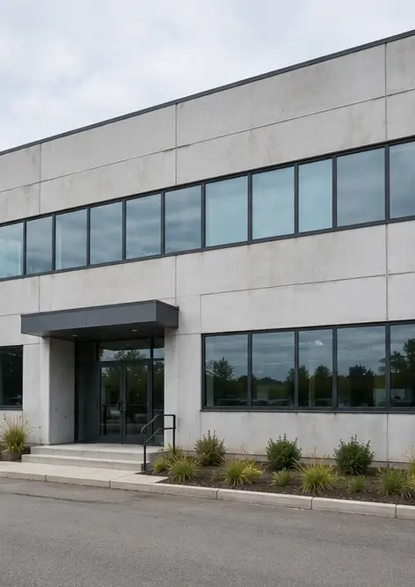
Photo #3. Area pintu masuk utama diperiksa dan didokumentasikan | 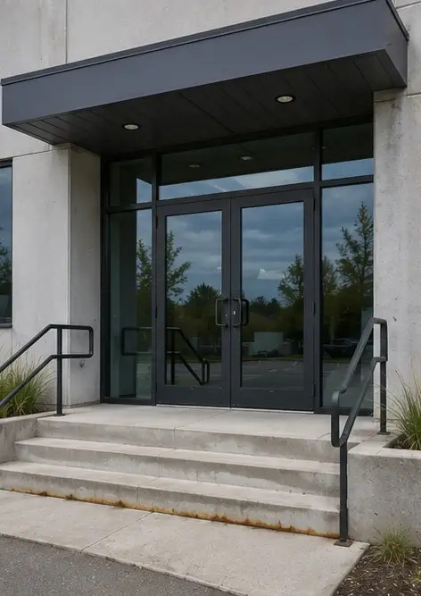
Photo #4. Kondisi dinding luar dicatat selama inspeksi | 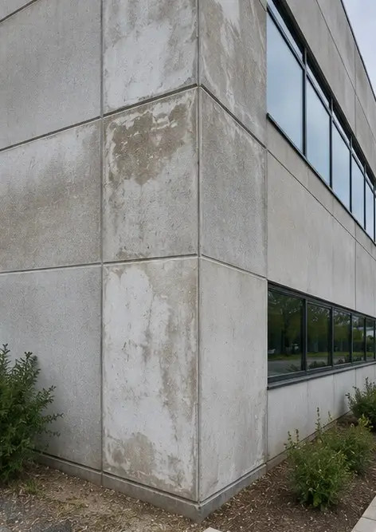
Photo #5. Inspeksi kondisi atap selesai | 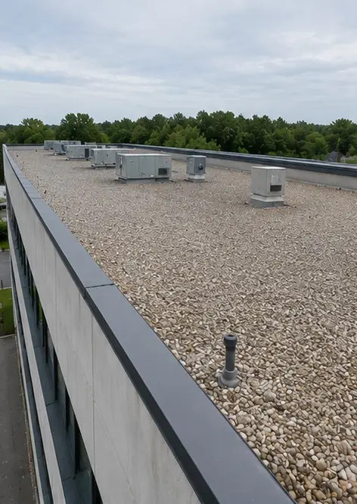
Photo #6. Kondisi jendela didokumentasikan selama inspeksi | 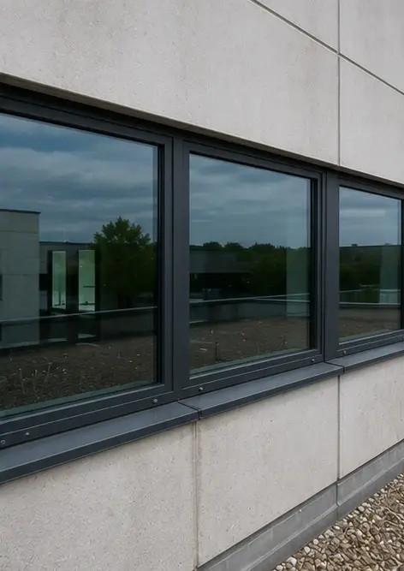
Photo #7. Kondisi pintu diperiksa dan dicatat | 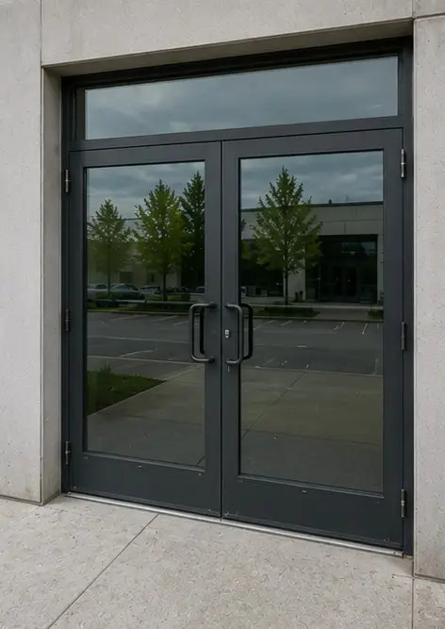
Photo #8. Kondisi tangga dinilai selama inspeksi | 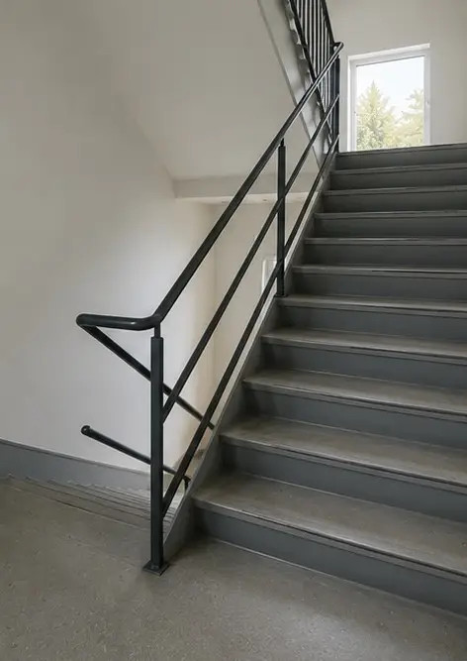
Photo #9. Kondisi panel listrik didokumentasikan | 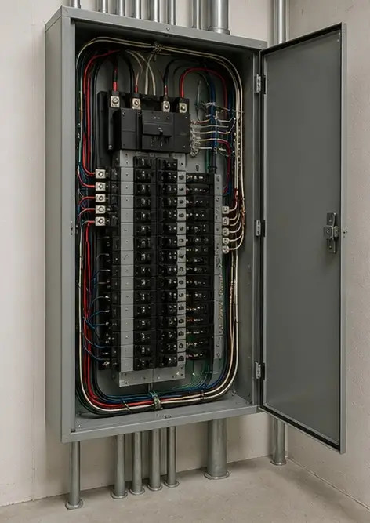
Photo #10. Inspeksi sistem perpipaan selesai | 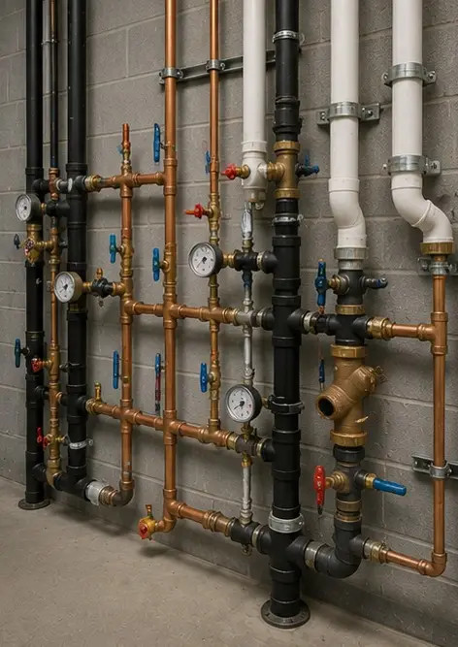
Photo #11. HVAC equipment condition assessed | 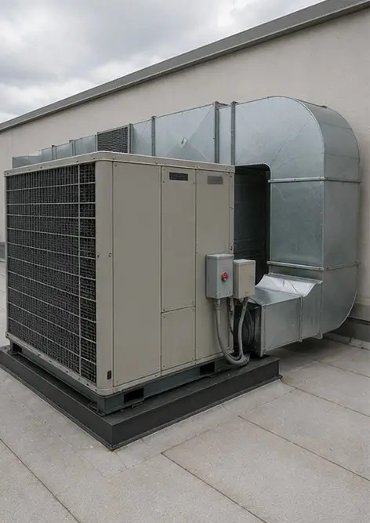
Photo #12. Peralatan keselamatan diperiksa dan dicatat | 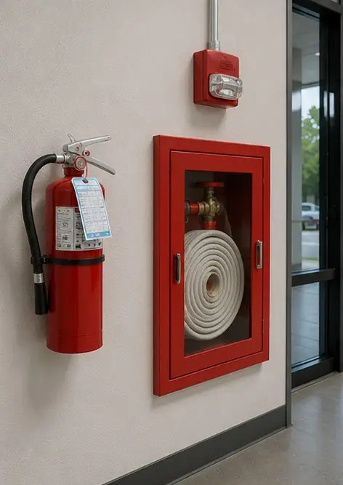
Photo #13. Kondisi langit-langit didokumentasikan selama inspeksi | 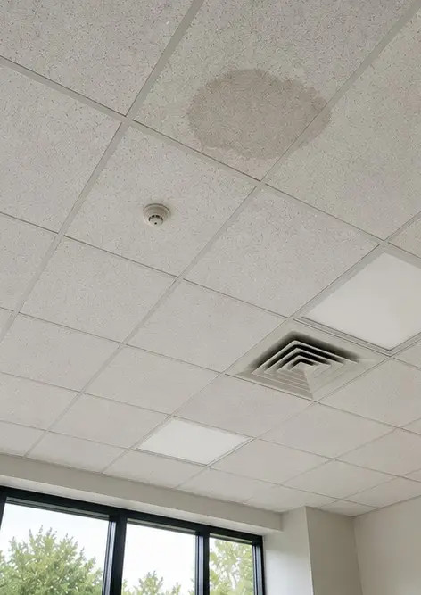
Photo #14. Kondisi lantai dinilai dan dicatat | 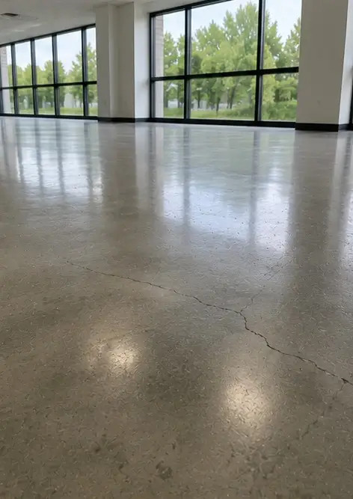
Photo #15. Area cacat yang teridentifikasi didokumentasikan untuk evaluasi lebih lanjut | 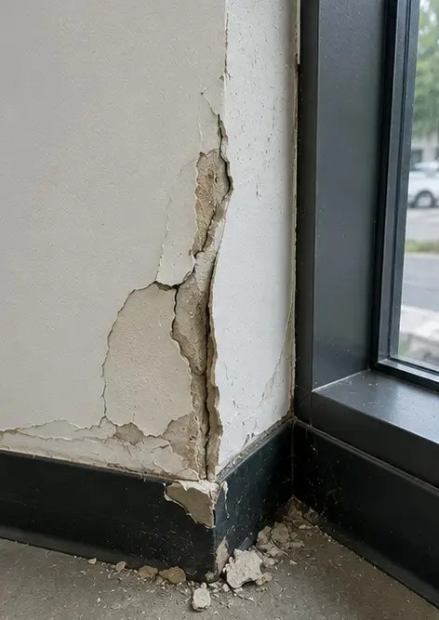
Photo #16. Gambaran akhir properti yang diperiksa | 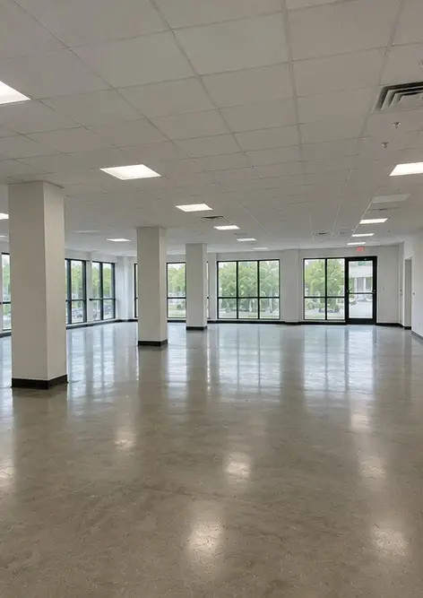

Buat laporan foto Anda sendiri secara online

Gunakan Photo Reports untuk membuat laporan foto terstruktur dalam PDF dan Word dengan tata letak, keterangan, dan alat ekspor.

• Tata letak halaman otomatis
• Ekspor PDF dan DOCX
• Keterangan dan komentar foto
• Laporan sebelum dan sesudah
• Laporan inspeksi dan perawatan
https://photo-reports.online

